PLANO DE GOVERNO
ROSANA GOMES E NEY DO MILTÃO
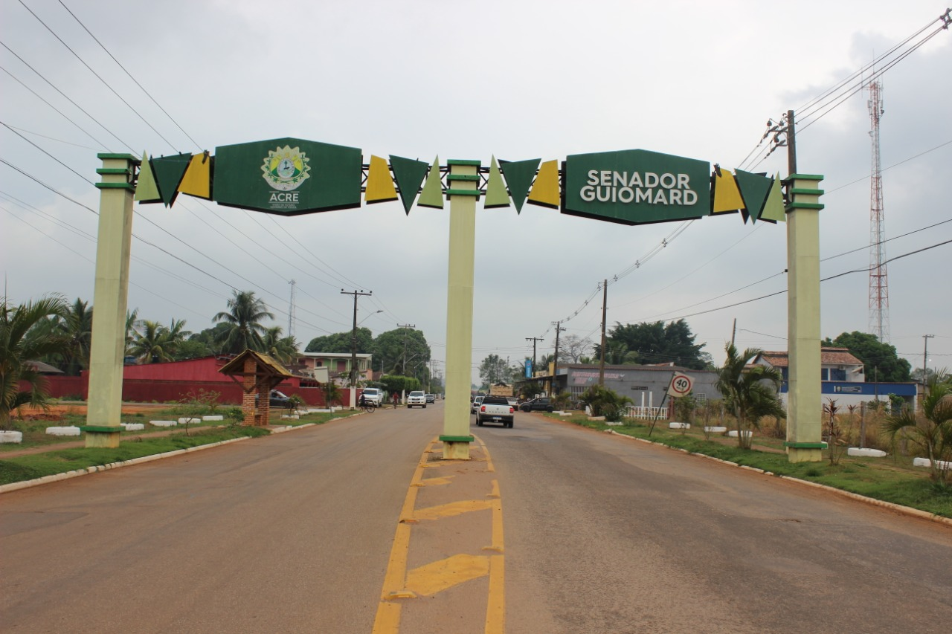
JUNTOS PARA RECONSTRUIR E AVANÇAR
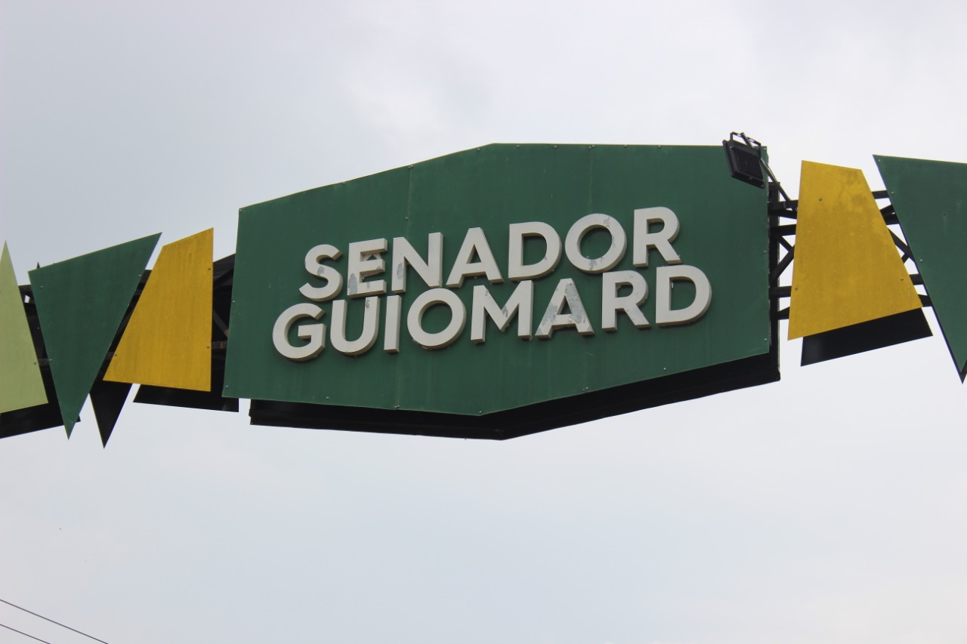
PARTIDO PROGRESSISTA E PARTIDO SOCIAL DEMOCRÁTICO
A coligação JUNTOS PARA RECONSTRUIR E AVANÇAR é formada pelo partido Progressista, tendo Rosana Gomes como prefeita e pelo Partido Social Democrata tendo Ney do Miltão como vice-prefeito.
Hoje, a Prefeita pelo município de Senador Guiomard, Rosana Gomes deseja fazer uma nova política, com uma gestão ouvindo os anseios da população, estando perto daqueles que mais precisam e investindo na geração de emprego, na construção de casas populares, na infraestrutura da cidade e do campo, na saúde, na educação, no fortalecimento do comercio local, em políticas de cuidado da criança, da juventude e da terceira idade, na preservação do Meio Ambiente, numa gestão equilibrada, eficiente e no combate a corrupção. Seu objetivo é tornar Senador Guiomard um município próspero, seguro, que permita viver melhor e mais feliz.
Para que possa alcançar todos esses objetivos, junto com seu vice-prefeito e com uma equipe de cidadãos guiomarenses, tem como primeiro passo, apresentar um Plano de Gestão, construir ações, sub-ações e metas que viabilizem a construção de um município melhor para o homem da cidade e do campo.

PROPOSTAS DE GOVERNO

GESTÃO PÚBLICA
- Realizar uma Reforma administrativa na gestão da prefeitura;
- Implantação de um Centro de atendimento ao cidadão(CAC);
O modelo de gestão Rosana Gomes e Ney do Miltão terá como características fundamentais:
- O combate à corrupção;
- A transparência;
- A inovação;
- A eficiência;
- A descentralização;
- A participação;
E como princípios norteadores das políticas públicas, a gestão adotará:
- A sustentabilidade;
- A inclusão social e econômica;
- A defesa do patrimônio cultural, ambiental, histórico, artístico e científico;
- O respeito às minorias e compromisso com a diversidade cultural, étnica, religiosa e de gênero; - A garantia dos Direitos Humanos;
- A garantia dos Direitos das Pessoas com Necessidades Específicas e dos mais idosos;

EDUCAÇÃO
Educação de qualidade:
- Universalização da matrícula na pré-escola, para atender as crianças entre 4 e 5 anos de idade.
- Aumentar os índices de aprendizagem no município, por meio da expansão das taxas de alfabetização dos alunos do ensino fundamental.
- Implementar o projeto pedagógico – Cultura em Rede, com didática contínua e progressiva, elaborado com a participação direta dos professores, e conteúdo que afirme a identidade cultural da nossa cidade.
- Reduzir as taxas de distorção idade-ano de escolarização.
- Assegurar o acesso dos alunos às modernas tecnologias da informação e comunicação;
- Promover atividades de esporte e lazer no cotidiano das escolas;
- Acentuar a importância da educação ambiental e do exercício de cidadania entre os alunos;
- Reformas e reconstrução de escolas que necessitarem de maiores intervenções estruturais.
- Implementar extenso programa de formação continuada para a equipe pedagógica e administrativa da Rede Municipal.
- Reestruturação e modernização tecnológica da biblioteca municipal;
- Restruturação e equipação do espaço do Centro de Inclusão Digital com ofertas de cursos na área de tecnologia voltada para jovens carentes.
Valorização dos profissionais da educação:
- Definição de uma política de valorização do magistério, com atenção ao Plano de Cargos Carreiras e Salários, Estatuto do Magistério, e outros dispositivos.
- Mobilizar a sociedade em torno da valorização dos profissionais da educação;
- Articular os diferentes programas de formação, capacitação e atualização do governo federal e orientá-los para dar suporte aos objetivos de redução da desigualdade educacional;
- Estabelecer parcerias com instituições sociais e culturais;
- Instituir critérios de premiação por produtividade e mérito;
- Assegurar que os professores da rede dominem os conteúdos e a metodologia das suas respectivas especialidades.

Escola aberta à comunidade:

- Fortalecer a integração entre a escola e a comunidade;
- Estimular a abertura das escolas nos fins de semana para uso recreativo, incentivando o uso do espaço para fins de práticas esportivas, culturais e recreativas ou de educação complementar;
- Promover os valores culturais regionais no âmbito escolar;
- Instituir e incentivar a educação complementar de música, dança, teatro, artes plásticas e outras práticas que estimulem a diversidade e perpetuidade da cultura do município;

Modelo de gestão profissional e descentralizado:
- Descentralização dos Recursos da Educação para gerenciamento pela própria pasta;
- Reestruturação da Lei de Gestão municipal;
- Introduzir Modelo de Gestão na rede municipal com objetivos, metas e planos de ação bem definidos;
- Propor a instituição de uma Lei de Responsabilidade Educacional onde os responsáveis pelos educandos (pais) possam acompanhar melhor em sua aprendizagem;
- Reorganizar e regulamentar os conselhos e comissões atualmente existentes no setor de educação de modo a torná-los mais eficazes.
- Implantar um programa de distribuição gratuita anual de uniformes e material escolar para os alunos de baixa renda da rede municipal de ensino.
- Implantação de tecnologias educacionais para modernização da gestão e do processo pedagógico no Sistema Municipal de Educação, com vistas ao desenvolvimento de habilidades funcionais no do ensino.

CULTURA

- Realização de fóruns com fazedores de cultura, religiões e movimento representativos para a partir de seus anseios traçar metas de fomento à Cultura no município;
- Criação de oficinas para crianças, jovens e adultos nas áreas de: Teatro, Dança, Música, Poesia, Contação de História, Artes Plásticas, Capoeira, Artes Maciais, artesanato, resgatando as datas cívicas do município.
- Retomar as atividades culturais como: Expoquinari, Canta Quinari, Quinari Gospel, Festival de Quadrilhas, Festivais de Danças, Festival da Mandioca, Concurso de Culinária, Festival de Poesia, festival de fanfarras e festas populares.
- Ativação da Fundação Municipal de Cultura Adilá Gonçalves Vieira – FUNCAV e reativação do Centro Cultural
- Criação de uma banda de música do município bem como ajuda para as escolas municipais criarem suas próprias fanfarras.
- Promover a criação virtual do Museu da “Pessoa” de Senador Guiomard com depoimentos gravados e fotos da história dos moradores, o que, paralelamente, eternizará a história da cidade através da oralidade dos habitantes da terra, a cargo da Fundação Municipal de Cultura Adilá Gonçalves Vieira;

ESPORTE

Estímulo à prática esportiva

- Promover a recuperação e criação de quadras poliesportivas, ginásios, campos de futebol e pistas de atletismo nos bairros e nas escolas;
- Instituir um programa municipal de uso recreativo de parques e praças, com a definição de um calendário prévio divulgado entre a população, envolvendo a prática esportiva, bem como construir parques infantis nos bairros onde não existem.
- Criação de jogos estudantis municipais envolvendo alunos de zona rural e urbana;
- Reativar e fomentar novas escolinhas de todas modalidades esportivas;

Eventos desportivos e competições

- Criar e apoiar torneios e campeonatos esportivos em todas as modalidades esportivas, mostrando o valor da cooperação e respeito aos adversários;
- Instituir um sistema de premiação de certificados, placas, troféus e medalhas, para os participantes bem como os incentivadores de competições municipais, dando prioridade às escolas;
- Apoiar e incentivar a realização de corridas, maratonas e passeios de rua, para pedestres, corredores, ciclistas e afins. (Políticas de prevenção e promoção da saúde);

INDÚSTRIA e COMÉRCIO

- Estimular a produção e comercialização de produtos orgânicos de base familiar;
- Aumentar o grau de formalização do emprego e da atividade econômica como mecanismo de proteção social, eficiência e redução de riscos;
- Fomentar empregos com estímulos para o cooperativismo em articulação com o setor privado;
- Implantar programa de estímulo à emissão de notas fiscais de serviços como instrumento de regularização do setor de comércio informal;
- Incentivar os investimentos privados, especialmente dos micro e pequenos empresários;
- Identificar a vocação de negócios de cada bairro e criar polos de pequenos e micronegócios, em articulação com o Sebrae, Fecomércio e demais instituições representativas do comércio e da indústria;
- Estimular a economia criativa em seus diversos segmentos: Consumo (Arquitetura, Publicidade, Design, Moda), Cultura (Patrimônio e Artes, Artes Cênicas, Música, Expressões Culturais), Mídias (Editorial, Cinema, Audiovisual) e Tecnologia (Biotecnologia, Pesquisa e Desenvolvimento, Tecnologia da Informação e Comunicação - TIC).
- Buscar parcerias junto aos governos federal e estadual, instituições, industrias e o comércio, para implantação do parque industrial na área da antiga ZPE

TURISMO

- Estudo e viabilidade da criação de uma área de lazer/praia na região da Santa Paula;
- Desenvolver e modernizar a infraestrutura para o turismo;
- Investir no aumento de potencialidades para o turismo de negócios como a Feirinha todo sábado com exposições de produtos dos fazedores de cultura;
- Estudo de viabilização de um parque ambiental na região do bairro Chico Paulo;

COMUNICAÇÃO

A comunicação será integrada e participativa, com coordenação centralizada no gabinete do prefeito, e guiada pelas seguintes diretrizes:
- Disseminar o princípio da transparência em toda a gestão pública;
- Simplificar os mecanismos de divulgação das informações da administração pública;
- Institucionalizar conferências setoriais bienais, de modo a estimular o controle social e democrático das políticas públicas no município;
- Melhorar a qualidade da informação pública disponibilizada à população em geral, à mídia e aos empreendedores, priorizando a informação georreferenciada e democratizando ainda mais a comunicação;
- Ampliar os serviços prestados pela Internet para servir como canal de prestação de contas e recebimento de sugestões e reclamações;
- Implantar ferramentas tecnológicas para possibilitar respostas rápidas para as solicitações da população.

SEGURANÇA PÚBLICA

- Instalação de câmeras de vigilância em lugares estratégicos da cidade;
- Implantação do Conselho Municipal de segurança pública;
- Buscar junto ao governo do Estado o aumento do efetivo de policiais militares para o município de Senador Guiomard;

PLANEJAMENTO E FINANÇAS
Tecnologia como Instrumento de Gestão
- Consolidar um sistema de planejamento estratégico, contendo as necessidades da população e com monitoramento sistemático conduzido pelo Prefeito – PDCA;
- Implantar um sistema de informação executiva com monitoramento da situação da execução das atividades do município em tempo real, ancorado em geoprocessamento.
Modelo de Gestão Profissionalizado
- Instituir uma gestão por resultados;
- Estabelecer um sistema da excelência da gestão da prefeitura.
Eficiência na Gestão de Receitas e Despesas
- Implantar um forte ajuste nas contas municipais, como forma de garantir os investimentos que a cidade precisa;
- Implantar um competente programa de acompanhamento da execução das obras como forma de garantir preço, qualidade e conformidade contratados; e
- Implantar programa para garantir aumento real de receitas, incluindo, combate a sonegação fiscal e a cobranças da dívida ativa.
POLITICAS PARA JUVENTUDE
- Fortalecimento das ações do Conselho Tutelar, dando ferramentas e condições melhores para realizar seu trabalho;
- Valorizar a participação social dos jovens no planejamento, criando e consolidando espaços de gestão participativa das políticas de juventude, com maior atenção à criação de Conselhos de Juventude;
- Assegurar o trabalho decente para a juventude enfrentar o desemprego e subemprego juvenis por meio da criação e ampliação dos programas públicos que permitam ao jovem dedicar mais tempo aos estudos, combatendo a entrada precoce e precarizada no mercado de trabalho, possibilitando a inserção juvenil no mercado formal de trabalho de forma produtiva, adequadamente remunerada, viabilizando a autonomia econômica e fomento do cooperativismo e do empreendedorismo com condições de liberdade, equidade e segurança, garantindo uma vida digna, contribuindo para a conciliação com estudos, a família e ampliando a cobertura da rede de proteção social.
- Promover a saúde integral, criando uma Política de Saúde específica para população jovem, orientada pelos princípios do Sistema Único de Saúde (SUS).
- Promover o acesso à cultura, esporte, lazer e tempo livre e implementar políticas de cultura, de esporte e lazer que criem novos espaços de produção, fruição e interação entre os jovens, valorizando e integrando os espaços já existentes.
- Estabelecer parcerias entre o Município e a iniciativa privada para ampliar as possibilidades de acesso ao ensino técnico/profissionalizante e superior, bem como ofertar oportunidades de estágio e/ou emprego, sobretudo para jovens em situação de vulnerabilidade social.
- Assegurar, no Orçamento do município, recursos para a execução de políticas públicas voltadas a juventude da cidade e do campo.
- Promover ações de valorização da diversidade e de inclusão ao jovem com deficiência;
- Garantir a oferta gratuita de transporte aos alunos ingressos no nível superior

INFRAESTRUTURA URBANA E SANEAMENTO BÁSICO
- Elaboração do Plano Diretor do Município,
- Construção de Habitação Popular para população carente,
- Melhoramento da Iluminação pública urbana e rural,
- Criação de um sistema permanente de Manutenção de ruas e calçadas
- Criação de ferramentas que possam viabilizar a acessibilidade urbana, principalmente no prédio público,
- Melhoramento e modernização das paradas de ônibus,
- Construção de um projeto de reforma e ampliação do mercado municipal;

PRODUÇÃO E INFRAESTUTURA RURAL
- Aquisição de maquinários para realização de manutenção periódicas de ramais para escoamento da produção rural
- Garantir o apoio com transporte para escoamento de produção
- Realizar a compra direta para merenda escolar da produção familiar
- Garantir assistência técnica ao pequeno produtor
- Fortalecimento da fruticultura, da horticultura e da produção de grãos
- Implementar um programa de Mecanização agrícola
- Incentivo ao fortalecimento da bacia/leiteira e da pecuária de corte;
- Incentivo à produção da piscicultura, avicultura, suinocultura e demais culturas.

SAÚDE
- Fortalecimento da atenção básica de saúde com ações que venham melhorar o atendimento a população;
- Recriação do programa Saúde nas comunidades rurais, com outras ações de atendimento (educação, cultura, esporte, meio ambiente, etc)
- Restruturação do Plano de Cargo de Carreira da Saúde, valorizando todos os profissionais;
- Equiparação e Modernização das unidades básicas de saúde;
- Estruturar um acesso para o conselho municipal de saúde e democratizando o controle social no território de saúde do município;
- Assegurar o transporte no deslocamento dos usuários acometidos de doenças crônicas e de tratamento contínuos;
- Dar condições favoráveis ao trabalho dos agentes de endemias e saúde, garantido os EPIs;
- Implantar um sistema de comunicação para os pacientes(agendamento de consultas, resultados de exames e outros serviços;
- Fortalecer a rede de saúde mental e ampliar o atendimento a dependentes químicos com ênfase a dependências diversas em parceria com governo estadual e iniciativa privada;
- Garantir melhorar o acesso da população a um serviço de qualidade com equidade e em tempo adequado aos atendimentos das necessidades de saúde mediante o aprimoramento da política de atenção básica e especializada;
- Garantir a atenção integral da saúde da mulher, dos idosos e da criança com ênfase nas áreas e população de maior vulnerabilidade;
- Criar ações de saúde a pessoa idosa e aos portadores de doenças crônicas para o estimo ao envelhecimento ativo;
- Intensificar as ações em vigilância em saúde para diminuição dos riscos e agravo da saúde da população por meio das ações de promoção e vigilância em saúde;
- Garantir aos estudantes de enfermagem que realizem seus estágios nas unidades básicas de saúde, contribuindo assim para um melhor atendimento à população que necessite da atenção básica;
- Ampliar as especialidades médicas para atendimento dos usuários nas unidades de saúde urbanas e rurais;
- Conservar e buscar parcerias junto ao governo federal para ampliação da frota de veículos;
- Descentralização dos Recursos da Saúde para gerenciamento pela própria pasta
- Informatizar e ampliar oferta de medicamentos da farmácia básicas;
- Fortalecer equipar e garantir o pleno funcionamento das atividades do núcleo de apoio da saúde da família (NASF) e
- Estudo da viabilidade e busca de parceria junto ao governo federal para a construção de uma Unidade Básica de Saúde no Projeto de Assentamento Pirã de Rã e Regional do Bairro Chico Paulo.

ASSISTÊNCIA SOCIAL
- Atender às pessoas em situação de vulnerabilidade e risco social com programas específicos (mão amiga);
- Desenvolver um programa de capacitação de agentes servidores da área social para melhor desempenho de seus trabalhos;
- Garantir a todas as crianças os direitos fundamentais a saúde, a educação e a vida, implantando programas que venham a assegurar seus direitos fundamentais;
- Promover ações integradas que visem assegurar os direitos sociais do idoso, como saúde, educação, lazer, cultura e a qualidade de vida;
- Implementar ações de inclusão e cuidado com pessoas com necessidades especiais de nosso município;
- Propor a criação do programa começar de novo para os desempregados acima dos 40 anos;
- Propor o projeto CRIAR, afim de oferecer cursos profissionalizantes, visando autonomia das mulheres guiomarenses em conjuntos com instituições parceiras;
- Propor a formalização dos vendedores ambulantes residentes no município, incluindo quem estiver já trabalhando continuamente em alguma atividade de comércio ou artesanato, incentivando o registro como MEI (Micro Empreendedor Individual) e dando cursos de capacitação.
- Em parceria com os trabalhos de assistência já existentes por parte de organizações não-governamentais (igrejas com outras instituições), criar um programa Anti-drogas;
- Descentralização dos Recursos da Assistência Social para gerenciamento pela própria pasta
- Incentivar a criação de cooperativas bem como de usinas de reciclagem de Catadores de material reciclável, prestar assistência a esse grupo social capacitando-os;

MEIO AMBIENTE
- Criar mecanismos de Prevenção de Controle e queimadas urbanas, com a criação de um programa de conscientização ambiental;
- Criar projetos de arborização Urbana e rural
- Incentivar o trabalho com Reciclagem no município;
- Revitalizar a nascente do Igarapé Judia;
- Revitalização das águas do Quinari, criando um espaço de lazer onde as família possam realizar piquenique, encontros, atividades de lazer e esportivas;
- Criação de um viveiro municipal (frutíferas e ornamentais) para harmonizar a cidade e zona rural;
- Implantação do sistema de coleta seletiva
- Manter um programa permanente de Limpeza de ruas e espaços públicos
- Implantação do aterro sanitário

Rosana Gomes Ney do Miltão
Prefeita Vice Prefeito

